Zadanie projektowe 2

Grafika 3D
Volodymyr Tsukanov

Etap 1. Budowa sceny

Treść zadania
Należy zaimportować i ułożyć w blenderze wszystkie elementy sceny. Nasz obiekt
centralny może być np. ustawiony na stoliku w pokoju albo stać przy ognisku albo…
(Elementy wystroju można stworzyć samodzielnie lub pobrać z witryn udostępniających
modele na otwartych licencjach – w takim przypadku należy dołączyć plik tekstowy
wyszczególniający: co, skąd i na jakiej licencji zostało umieszczone na scenie).
Dla zbudowanej sceny należy ustawić odpowiednie oświetlenie – oświetlające całą scenę
i eksponujące obiekt główny.
Ustawić kamerę tak aby obiekt był dobrze widoczny a całość wyglądała ciekawie
i wykonać rendering (minimalna rozdzielczość 1920x1080).
Pliki wynikowe: TSUKANOV_VOLODYMYR_1.blend, TSUKANOV_VOLODYMYR_1.jpg

Wykonanie

Import

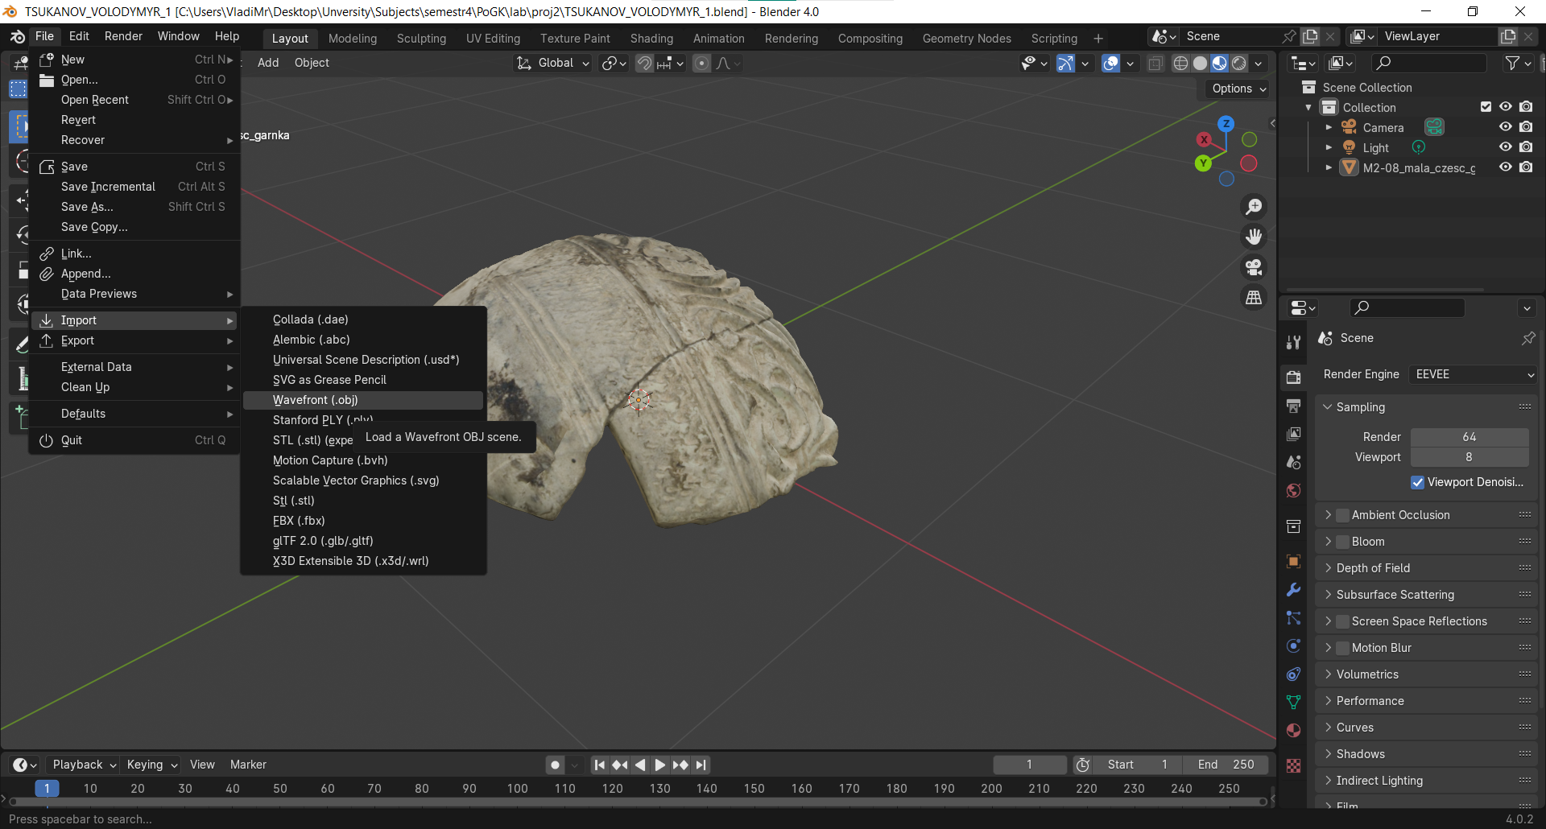

Grupowanie I rozmieszczenie

Materiały

Caust

Woda

World shader

Caustics
Material był zrobiony za pomocą odejmowania 2 Voronoi Noise

Wergterba

O;po,j

Adfvsbs

tete

tete

tete

tete

tete

tete

tete

tete

tete

Tete

Tete

Tete

Tete

Tete

Tete

Tete

Tete

Tete

Tete

Tete

Tete

tete

Etap 2. Korekta jakości modelu obiektu

Etap 3. Animacja

